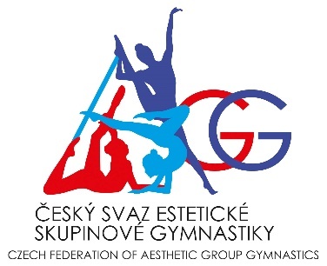
ČESKÝ SVAZ ESTETICKÉ SKUPINOVÉ GYMNASTIKY
Drnovská 39 a, Vyškov

REGISTRACE MEZINÁRODNÍCH LICENCÍ IFAGG
NA ROK 2026

Název
oddíl, kroužek, klub
Adresa
ulice, číslo, město, PSČ

Kontaktní osoba
Adresa
ulice, město, PSČ
Kontakt | mob.:
 | e-mail:

Počet licencí k registraci na IFAGG
Děti (D) | Juniorky (J) | Ženy (Ž) | Trenéři (T) | Rozhodčí (R) | CELKEM

Datum: ________________ ____________________
(razítko, podpis pověřené osoby)

SEZNAM ČLENŮ K REGISTRACI IFAGG

PRO ROK 2026

NÁZEV DRUŽSTVA
a věková kategorie:
 | Příjmení | jméno | Datum narození | Adresa bydliště | Email  uvádí pouze Ž, T, R | Mobil  uvádí pouze T, R | Zařazení  D, J,  Ž, T, R

NÁZEV DRUŽSTVA
a věková kategorie:
 | Příjmení | jméno | Datum narození | Adresa bydliště | Email  uvádí pouze Ž, T, R | Mobil  uvádí pouze T, R | Zařazení  D, J,  Ž, T, R

Datum: ___________ ____________________
(razítko, podpis pověřené osoby)

